VEGA præsenterer  
**Endnu en electro-rejse med Rumskib i VEGA**  
*Efter en bragende udsolgt og hæsblæsende første udgave inviterer VEGA den 12. december til anden udgave af klub-konceptet Rumskib. Denne gang præsenterer kaptajnen Eloq en showcase med Canblaster og DJ Slow fra pladeselskabet Pelican Fly som udenlandske hovednavne.*  
  
**Den fulde besætning på Rumskib-rejsen den 12. december udgøres af:**   
Canblaster (FR)  
DJ Slow (BE)  
Oh Boy! (DK)  
Eloq (DK)  
  
Lille VEGA udgør atter affyringsrampen, når VEGAs ”Rumskib”-koncept den 12. december affyres for anden gang. Ombord finder man både fremadstormende artister fra den internationale klub-scene, stærke lokale acts og en masse entusiastiske fans af elektronisk klubmusik, der er klar til at følge op på successen fra første tur med Rumskib, hvor [RL Grime & Ryan Hemsworth bragede igennem Lille VEGA](http://vega.dk/arrangementer/rl-grime-ryan-hemsworth-eloq-15028.html).  
  
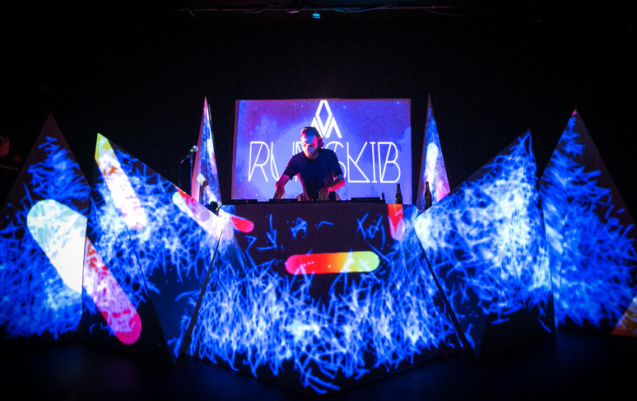  
  
**Eksplosivt line-up med Pelican Fly-kunstnere**  
Rumskibets kaptajn er den københavnske producer og dj [Eloq](https://www.facebook.com/ELOQCPH), der er aktuel med udgivelsen *Heartbreaks & Promises vol. 2* og netop har udsendt det nye nummer ”[Legends of Glamducky](https://soundcloud.com/flirtini/eloq-legend-of-glamducky)”. Eloq, der også selv indtager pulten i løbet af aftenen, har til denne tur udvalgt dj og –produceren Canblaster og dj og producer DJ Slow fra det hurtigt voksende pladeselskab Pelican Fly.  
  
[Canblaster](https://soundcloud.com/canblaster), [DJ Slow](https://www.facebook.com/pages/Dj-Slow/139097126791) og selskabet [Pelican Fly](https://www.facebook.com/wepelicanfly) har udmærket sig ved at skabe en lyd, der på unik vis blander amerikansk urban klubmusik som sydstatsrap, B-More og Jersey Club med europæisk house, slibrig techno og rå elementer fra UK Garage, dubstep og grime.  
  
Aftenen kommer også til at inkludere dj’en [Oh Boy!](https://www.facebook.com/pages/Oh-Boy/242963449084930), der imponerede ved Rumskibs første arrangement i oktober. Oh Boy! finder sin inspiration i artister som Diplo, Drake og Ed Banger og er et efterspurgt navn på den københavnske klubscene.   
  
Afgangen sker kl. 22.00, hvor festen skydes i gang, og VEGAs Rumskib brager ud af rampen mod en fredag aften i den elektroniske himmel.  
  
[Se billeder fra Rumskib Vol. I](http://vega.dk/fotogallerier/rumskib-rl-grime-ryan-hemsworth-eloq.html).  
  
**Fakta om arrangementet:**  
Rumskib feat. Canblaster (FR), DJ Slow (BE), Oh Boy! (DK) og Eloq (DK)  
Fredag den 12. december kl. 22  
Lille VEGA, Enghavevej 40, 1674 Kbh. V

100 kr. + gebyr

Forsalg via VEGAs hjemmeside og Billetnet.  
Læs mere på: <http://vega.dk/arrangementer/-16062.html>  
Rumskib præsenteres i et samarbejde mellem VEGA og TUBORG.  
  
  
*For yderligere oplysninger kontakt venligst*  
Anders Madsen  
Digital Media Manager  
3326 0946 – akm@vega.dk